ALTERNANZA SCUOLA/LAVORO
Triennio aa.ss. 2016/17 2017/18 2018/19
Triennio aa.ss. : 2019/20 2021/21 2021/22
Approvato dal Collegio docenti con delibera del 28/09/2018

L'alternanza scuola-lavoro (comma 33 e segg., L.107/15) prevede percorsi obbligatori di almeno 400 ore da svolgere complessivamente nel triennio degli istituti professionali e tecnici e di almeno 200 nei licei, secondo un preciso programma formativo e tipologie di verifica stabilite, nonché con la modalità dell'impresa formativa simulata. E' rivolta alle classi del triennio di tutti gli indirizzi del Costanzo, con percorsi differenziati in base al diverso indirizzo di studio. L'attività didattica è organizzata, con la collaborazione, oramai consolidata, delle diverse realtà produttive del territorio, degli Enti pubblici e di studi professionali.

L’alternanza Scuola/Lavoro è uno degli strumenti per rafforzare i rapporti tra il sistema scolastico e il mondo del lavoro potenziando i legami del nostro istituto con il territorio. Con il Piano pluriennale per l’Alternanza gli studenti hanno l'opportunità di apprendere, mediante esperienze didattiche in ambienti lavorativi privati, pubblici e del terzo settore nella modalità del learning on the job. Finalità ultima dell'alternanza è la diffusione di una nuova modalità di apprendimento, cogliendo l'opportunità di avvicinare i giovani alla cultura del lavoro e al mondo delle imprese, e consentendo lo sviluppo di competenze trasversali e specifiche che vanno ben oltre l’apprendimento di un profilo tecnico al servizio di una azienda specializzata in un qualche settore. Essa mira a sviluppare lo spirito di iniziativa e di imprenditorialità al servizio delle Life Skills dell’OMS, come quelle della resilienza e della proattività, e dell’entrapreunership intesa come cultura dell’imprenditorialità sostenuta dalla creatività, dall’originalità e dalla propensione al rischio ragionato. Con questo metodo si cerca di motivare lo studio, promuovere le eccellenze, scoprire talenti e inclinazioni, rafforzare quello spirito di collaborazione e di gruppo che è spesso la strategia vincente di un'impresa.
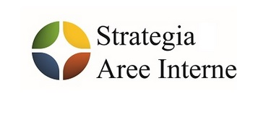
I nostri studenti devono migliorare l’acquisizione di competenze teorico-pratiche relative agli indirizzi di studio e in sintonia con le potenzialità occupazionali, anche latenti, del territorio. Da sottolineare in quest’ultimo contesto il ruolo che l’istituto sta svolgendo nella delineazione, con gli altri stakeholder territoriali, della Strategia dell’Area interna Reventino-Medio Savuto. Essa potrà costituire un valido contest in cui promuovere e sviluppare forme innovative di alternanza con il sostegno della fervente imprenditoria del settore manifatturiero e rurale.
Particolare attenzione sarà posto a stimolare ruoli e profili occupazioni già presenti sul territorio come per le figure di maestre per le scuole dell’Infanzia e Primarie prevedendo percorsi formativi di Alternanza nelle scuole del territorio.

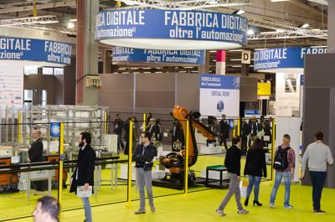
Allo stesso tempo si promuoveranno percorsi formativi innovativi ad alto contenuto digitale in termini di contenuti, di metodologie e di contest. Il ricorso alle nuove tecnologie per produrre beni o per integrare l’immateriale con il materiale (come succede nell’internet delle cose) o per sviluppare lo spirito di iniziativa e di imprenditorialità in digitale costituisce un orizzonte di senso verso cui tendere sempre più con il Piano Pluriennale per l’Alternanza. Il Piano prevede, in modalità ancora aperte, lo sviluppo di percorso fortemente condizionati o plasmati da:
- Dall’uso di spazi alternativi come centri robotici, FabLab con stampanti 3D e macchine digitale per la cesellatura;
- Da attività in digitale che presidiano gli snodi tra il materiale e l’immateriale (internet delle cose), la prototipazione di beni
- Dall’imprenditoria digitale integrata con il tessuto economico-produttivo e storico-archeologico e artistico del territorio.
La scuola ha definito orientativamente le seguenti tipologie di Alternanza scuola/lavoro in ragione al curricolo, all’età evolutiva e alle opportunità organizzative.

ISTITUTO PROFESSIONALE SOCIO SANITARIO |  |  | 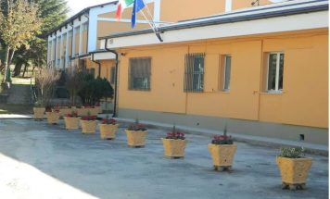
Classe | Tipologia | Descrizione | 2018/19 | 2019/20 | 2020/21 | 2021/22
Classe IIIB | Impresa formativa (in ambiente protetto)  Brevi percorsi di inserimento lavorativo in associazioni del  terzo settore  Corso sicurezza | Stage presso Scuole dell’infanzia e primaria  In considerazione dell’età degli alunni, l’alternanza delle classi terze dell’Istituto Socio Sanitario, sarà realizzata presso le scuole del primo ciclo. Lo stage avrà prevalente funzione orientativa in quanto l’insegnamento nelle scuole dell’infanzia e primaria costituisce uno degli sbocchi professionali dell’ l’indirizzo.  Gli studente affronteranno, in un’ottica orientativa e preparatorio, brevi stage di alternanza presso associazioni non profit del territorio orientate all’inclusione sociale di soggetti fragile e svantaggiati | ASL presso la cooperativa Arco di Decollatura per attività di inclusione sociale (21 ore)  Stage presso scuole infanzia e primaria dei comuni di residenza degli alunni  Sicurezza (12 ore)  Attività Fiere-convegni ecc..
Classe IVB | Impresa formativa (con creazione di prodotto)  Percorsi professionalizzanti di inserimento lavorativo in associazioni del  terzo settore  Sicurezza | Stage presso Case di riposo o strutture protette  Le classi quarte realizzeranno l’alternanza attraverso la creazione di una impresa simulata privilegiando le tipologie previste per le attività del terzo settore L’impresa dovrà essere costituita seguendo tutti gli step previsti dalle norme e dalla pratica commerciale (business plan, conferimenti, registrazione, organi, ecc.) al fine di sviluppare lo spirito di imprenditorialità previsto dal curricolo trasversale d’Istituto sulle competenze chiave.  Percorsi professionalizzanti di inserimento lavorativo in associazioni del terzo settore  Gli studente affronteranno, in un’ottica orientativa professionalizzante, brevi stage di alternanza presso associazioni non profit del territorio orientate all’inclusione sociale di soggetti fragile e svantaggiati | ASL presso la cooperativa Arco di Decollatura per attività di inclusione sociale  Stage presso Case di riposo, e strutture protette  Sicurezza  Attività in Istituto,convegni, fiere
Classe VB | Stage in laboratori dipartimenti universitari  Percorsi professionalizzanti di inserimento lavorativo in associazioni del  terzo settore  Percorsi di orientamento al lavoro | Stage presso laboratori universitari  Gli stage presso i laboratori dei dipartimenti universitari hanno lo scopo di guidare gli studenti alla scelta consapevole del percorso universitario. La didattica orientativa delle discipline è uno dei progetti che l’Istituto ha previsto nel PdM al fine di contrastare l’abbandono degli studi universitari e per migliorare i tassi d’iscrizione.  Percorsi professionalizzanti di inserimento lavorativo in associazioni del terzo settore  Gli studente affronteranno, in un’ottica orientativa professionalizzante, brevi stage di alternanza presso associazioni non profit del territorio orientate all’inclusione sociale di soggetti fragile e svantaggiati  Percorsi di orientamento al lavoro  L’orientamento al lavoro sarà effettuato attraverso percorsi di conoscenza del mercato del lavoro e delle innovazioni dell’economia con particolare riguardo alla realtà locale e regionale. | Stage in laboratori dipartimenti universitari  Percorsi di orientamento al lavoro guidati da consulenti del lavoro  ASL presso la cooperativa Arco di Decollatura per attività di inclusione sociale  Sicurezza (4)  Convegni,, fiere ecc..
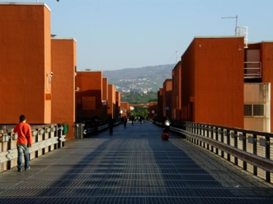
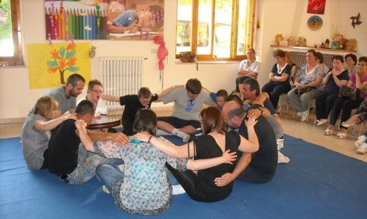
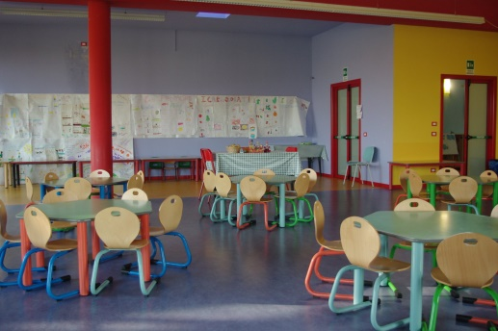

Professionale per l’Agricoltura Soveria Mannelli |  |  |  | 
 | Tipologia | Descrizione | 2018/19 | 2019/20 | 2020/21 | 2021/22
Classe IIIA | Impresa formativa  Alternanza in aziende della filiera agroalimentare del territorio  Sicurezza | Impresa formativa  Gli alunni sperimenteranno percorsi di IFS utilizzando anche i laboratori presenti in azienda: Laboratorio di Micropropagazione, Serra vetrata florovivaistica, Tunnel a freddo e Serra riscaldata, Tunnel per coltivazione di funghi.  Alternanza S/L in azienda.  In considerazione dell’età degli alunni, l’alternanza delle classi terze si svolgerà in aziende agricole o del settore agroalimentare. L’alternanza in azienda consentirà agli alunni di implementare le competenze acquisite e di avvicinarsi al mondo del lavoro e ai suoi molteplici aspetti: sicurezza, rispetto degli orari e delle mansioni assegnate, cooperazione con i compagni etc. | Filiera agroalimentare del Reventino per la conoscenza delle realtà produttive del territorio 2  Brevi percorsi di familiarizzazione con le attività produttive del territorio nella cooperativa ARCO  Sicurezza (12h)  Altre attività in aula , convegni, fiere ecc..
Classe IVA | Impresa formativa nell’azienda scolastica (con creazione di prodotto)  Alternanza in aziende della filiera agroalimentare del territorio | Corso di Micropropagazione con IFS Il percorso di alternanza prevede per le classi quarte agraria la creazione di una impresa formativa simulata con la creazione di un prodotto reale. Il laboratorio di micropropagazione dell’Istituto offre l’opportunità di specializzarsi in un settore professionale e, nel contempo, di ideare una azienda che produce e commercializza le piantine create in vitro. Questa tipologia di alternanza è finalizzata allo sviluppo dello spirito d’iniziativa e d’imprenditorialità. | Alternanza nel laboratorio di micropropagazione con a latere, creazione di una ifs )  Brevi percorsi di familiarizzazione con le attività produttive del territorio nella cooperativa ARCO (84h)  Impresa formativa simulata per la produzione di cardoncello in serra  Sicurezza (4)
Classe VA | Alternanza in azienda agraria annessa all’Istituti  Percorsi di orientamento al lavoro | Alternanza in azienda  Nel quinto anno gli studenti del professionale agrario proseguiranno il percorso di alternanza nell’azienda annessa all’istituto. Il percorso consentirà agli alunni di mettere in gioco tutte le competenze acquisite in quanto dovranno progettare un piano colturale, commercialmente valido, e la sua messa in opera assumendo così le tipiche responsabilità imprenditoriali. Lo scopo di questa alternanza è lo sviluppo dello spirito d’iniziativa e d’imprenditorialità.  Percorsi di orientamento al lavoro  L’orientamento al lavoro sarà effettuato attraverso percorsi di conoscenza del mercato del lavoro e delle innovazioni dell’economia con particolare riguardo alla realtà locale e regionale. | Gruppo 1 Pon:8 alunni selezionati;  1.Adozione sentieri 30h;  2. Guida escursionistica:  interprete dei sentieri 30h;  3. Esplorazione e condivisione itinerari turistici tematici in Inglese 30h;  (tot. 90)  Percorsi di orientamento al lavoro guidati da consulenti del lavoro  cooperativa ARCO  Sicurezza (4h)

Liceo Scientifico Decollatura |  |  | 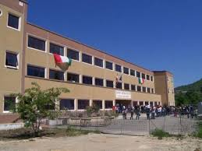
 | Tipologia | Descrizione | 2018/19 | 2019/20 | 2020/21 | 2021/22
Classe IIIF | Impresa formativa  Making digitale (Fab Lab)  Professioni creative (es. giornalista, scrittore, ecc.) | - Impresa formativa simulata  - FAB LAB  Nel corso della classe III gli studenti sperimenteranno in forma semplificata l’Impresa formativa simulata sia collegata a contesti di business, sia a Branding territoriale, valorizzazione di beni comuni o collegata direttamente alle altre forme di ASL previste, ovvero il making digitale e le professioni creative.  L’alternanza avrà la forma prevalente della familiarizzazione con attività di ICT LAB e di Fab Lab in sede utilizzando i laboratori appositamente creati. Si tratta di laboratori di fabbricazione digitale o di creazione di servizi in digitale nei quali sono presenti spazi, strumentazioni e macchinari per sviluppare progetti finalizzati alla creazione di prototipi e prodotti. Il Fab lab promuove la cultura, la conoscenza e l’innovazione tecnologica nel territorio in cui operano. Si basano sui concept di share, learn and make (condividere, apprendere e costruire).  L’IFS, soprattutto per la cura dei beni comuni, oltre ad avere la consueta finalità di orientamento servirà anche a potenziare le competenze di cittadinanza. Il percorso sarà progettato prendendo in carico i beni presenti sul territorio spaziando di volta in volta dai beni culturali, ai beni del patrimonio paesaggistico, ai beni ambientali. Nei percorsi saranno coinvolti professionisti, quali architetti, ingegneri e archeologi, che guideranno i ragazzi alla conoscenza sul campo degli aspetti applicativi di queste professioni per il futuro orientamento universitario  Gli studenti potranno affrontare anche percorsi finalizzati all’incontro con professioni particolarmente creative e sfidanti come quelle del giornalista, dello scrittore, ecc. | Laboratorio di scrittura creativa finalizzato all’uso consapevole della parola narrata con l’accompagnamento di uno scrittore affermato (60 h) (Mimmo Gangemi)  Preparazione in lingua Inglese, con possibile certificazione, finalizzato al miglioramento degli outcomes universitari e alla mobilità trasnazionale personale e di gruppo (60 h)  Sicurezza (12)  Altre attività
Classe IVF | Impresa formativa (con creazione di prodotto)  Making digitale (Fab Lab)  Micropropagazione o Laboratori scientifici  Stage universitari con funzioni di pre-orientamento  Percorsi professionali in lingua inglese | - Impresa formativa simulata  - FAB LAB  - MICROPROPAGAZIONE  Le classi quarte realizzeranno l’alternanza attraverso la creazione di una impresa simulata che dovrà essere costituita seguendo tutti gli step previsti dalle norme e dalla pratica commerciale (business plan, conferimenti, registrazione, organi, ecc.) al fine di sviluppare lo spirito di imprenditorialità previsto dal curricolo trasversale d’Istituto sulle competenze chiave. Gli ambiti di realizzazione dell’alternanza saranno strettamente collegati sia al tessuto produttivo del territorio, che ai beni culturali e al patrimonio paesaggistico. L’esperienza di alternanza si concluderà con la creazione del prodotto interamente progettato dai ragazzi.  Il Fab Lab è un laboratorio di fabbricazione digitale nel quale sono presenti spazi, strumentazioni e macchinari per sviluppare progetti finalizzati alla creazione di prototipi e prodotti. Il Fab lab promuove la cultura, la conoscenza e l’innovazione tecnologica nel territorio in cui operano. Si basano sui concept di share, learn and make (condividere, apprendere e costruire).  Il laboratorio di micropropagazione dell’Istituto offre l’opportunità di sviluppare competenze scientifiche e, nel contempo, di ideare una impresa simulata che produce e commercializza le piantine create in vitro. Questa tipologia di alternanza è finalizzata allo sviluppo delle competenze dello spirito d’iniziativa e d’ imprenditorialità. | Stage universitario con funzioni di pre-orietamento nell’Area Giuridico-Economico in convenzione con la facoltà di Giurisprudenza dell’Università Magna Grecia (30 h)  Percorso formativo con esperto universitario sui diritti della cittadinanza europea con creazione di una storytelling (“Il cittadino europeo: oltre Decollatura  (30 h)
Classe VF | Stage Laboratori  dipartimenti universitari  Stage in Fab Lab  Percorsi professionali in lingua inglese | Laboratorio universitario facoltà scientifiche.  Gli stage presso i laboratori dei dipartimenti universitari hanno lo scopo di guidare gli studenti alla scelta consapevole del percorso universitario. La didattica orientativa delle discipline è uno dei progetti che l’Istituto ha previsto nel P.d.M al fine di contrastare l’abbandono degli studi universitari e per migliorare i tassi d’iscrizione.  L’alternanza avrà la forma prevalente della familiarizzazione con attività di ICT LAB e di Fab Lab aziende operanti nel settore. Si tratta di laboratori di fabbricazione digitale o di creazione di servizi in digitale nei quali sono presenti spazi, strumentazioni e macchinari per sviluppare progetti finalizzati alla creazione di prototipi e prodotti. Il Fab lab promuove la cultura, la conoscenza e l’innovazione tecnologica nel territorio in cui operano. Si basano sui concept di share, learn and make (condividere, apprendere e costruire). | Stage lavorativo universitario con funzioni di orientamento nell’Area scientifica (Percorso in fisica avanzata presso l’UNICAL 30 ore)  ASL differenziata per n. 6 alunni insieme con la classe 5 Odontec. (Medicina)  Attività Tot. Non meno di 30h

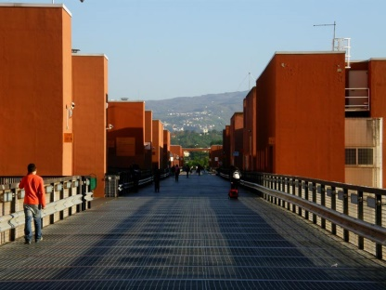
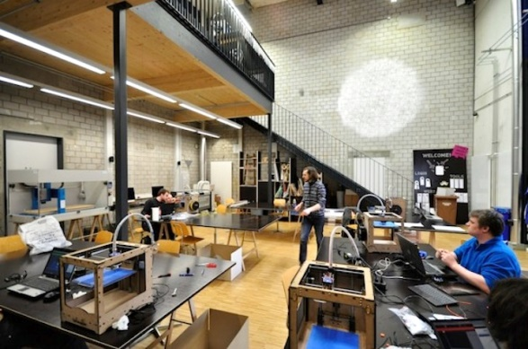
Professionale Odontotecnico – Lamezia Terme |  |  | 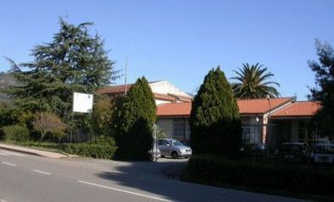
 | Tipologia | Descrizione | 2018/19 | 2019/20 | 2020/21 | 2021/22
Classe III Odontotecnico | Alternanza S/L presso laboratori odonto-tecnici  Alternanza S/L presso laboratorio scolastico  Convegni e Conferenze  Sicurezza | Laboratori odontotecnici  L’alternanza della terza classe odontotecnico si effettuerà nei laboratori odontotecnici del territorio o della scuola allo scopo di avvicinare i ragazzi alla loro futura professione e di fargli acquisire ulteriori competenze. Il percorso prevede anche un corso di elementi di educazione economico finanziaria e sulla normativa della privacy utili per la gestione dell’attività e per lo sviluppo dell’autoimprenditorialità.  L’alternanza sarà completata con visite aziendali presso imprese del settore in Calabria e con la partecipazione a convegni e conferenze promosse dall’Ordine degli Odontotecnici e dai Sindacata di categoria.  Sicurezza | ASL in laboratorio scolastico con esperto esterno professionista del settore  PON :il Castello Lametino Partecipazione a convegni e visite aziendali  Sicurezza (12)
Classe IV Odontotecnico | Alternanza S/L presso laboratori odontotecnici  Alternanza S/L presso laboratorio scolastico  Convegni e Conferenze  Sicurezza | Laboratori odontotecnici  L’alternanza della terza classe odontotecnico si effettuerà nei laboratori odontotecnici del territorio o della scuola allo scopo di avvicinare i ragazzi alla loro futura professione e di fargli acquisire ulteriori competenze. Il percorso prevede anche un corso di elementi di educazione economico finanziaria e sulla normativa della privacy utili per la gestione dell’attività e per lo sviluppo dell’autoimprenditorialità.  L’alternanza sarà completata con visite aziendali presso imprese del settore in Calabria e con la partecipazione a convegni e conferenze promosse dall’Ordine degli Odontotecnici e dai Sindacata di categoria.  Sicurezza | ASL - Stage presso aziende del territorio della filiera odontotecnica per la conoscenza delle realtà produttive del territorio  PON:orientamento Medicina UMG (30h)  Partecipazione a convegni e visite aziendali  Sicurezza (4)
Classe V Odontotecnico | Alternanza S/L presso laboratori odontotecnici  Alternanza S/L presso laboratorio scolastico  Convegni e Conferenze  Sicurezza  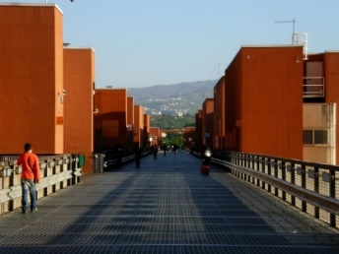 | Laboratori odontotecnici  L’alternanza della terza classe odontotecnico si effettuerà nei laboratori odontotecnici del territorio o della scuola allo scopo di avvicinare i ragazzi alla loro futura professione e di fargli acquisire ulteriori competenze. Il percorso prevede anche un corso di elementi di educazione economico finanziaria e sulla normativa della privacy utili per la gestione dell’attività e per lo sviluppo dell’autoimprenditorialità.  L’alternanza sarà completata con visite aziendali presso imprese del settore in Calabria e con la partecipazione a convegni e conferenze promosse dall’Ordine degli Odontotecnici e dai Sindacata di categoria.    Sicurezza | PON Competenze di base Alternanza in Laboratorio (30 ore)  PON Orientamento Stage ASL presso l’Università Magna Graecia – Medicina (30)  Partecipazione a convegni e visite aziendali ( circa 10 ore)  Sicurezza (4)  Altre attività  

Professionale per l’Agricoltura di Lamezia Terme |  |  | 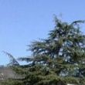
 | Tipologia | Descrizione | 2018/19 | 2019/20 | 2020/21 | 2021/22
Classe III IPSASR | Impresa formativa  Alternanza in aziende della filiera agroalimentare del territorio  Sicurezza | Impresa formativa  Gli alunni sperimenteranno percorsi di IFS utilizzando anche i laboratori presenti in azienda: Laboratorio di Micropropagazione, Serra florovivaistica, Serra orticola, Laboratorio di vinificazione, coltivazione a cielo aperto.  Alternanza S/L in azienda.  In considerazione dell’età degli alunni, l’alternanza delle classi terze si svolgerà in aziende agricole o del settore agroalimentare. L’alternanza in azienda consentirà agli alunni di implementare le competenze acquisite e di avvicinarsi al mondo del lavoro e ai suoi molteplici aspetti: sicurezza, rispetto degli orari e delle mansioni assegnate, cooperazione con i compagni etc. | Stage presso aziende del territorio della filiera agroalimentare del lametino per la conoscenza delle realtà produttive del territorio (120)  Visite aziendali, incontri con esperti e imprenditori, convegni e conferenze +Sicurezza (12)=tot.40 ore  Attività Tot. (160h)
Classe IV  IPSASR | Impresa formativa  Alternanza in aziende della filiera agroalimentare del territorio  Sicurezza | Impresa formativa  Gli alunni sperimenteranno percorsi di IFS utilizzando anche i laboratori presenti in azienda: Laboratorio di Micropropagazione, Serra florovivaistica, Serra orticola, Laboratorio di vinificazione, coltivazione a cielo aperto.  Alternanza S/L in azienda.  In considerazione dell’età degli alunni, l’alternanza delle classi terze si svolgerà in aziende agricole o del settore agroalimentare. L’alternanza in azienda consentirà agli alunni di implementare le competenze acquisite e di avvicinarsi al mondo del lavoro e ai suoi molteplici aspetti: sicurezza, rispetto degli orari e delle mansioni assegnate, cooperazione con i compagni etc. | Stage presso aziende del territorio della filiera agroalimentare del lametino per la conoscenza delle realtà produttive del territorio (120)  Visite aziendali, incontri con esperti e imprenditori, convegni e conferenze +Sicurezza (4)= (40 ore)  Attività Tot.160h
Classe V  IPSASR | Impresa formativa  Alternanza in aziende della filiera agroalimentare del territorio  Sicurezza | Impresa formativa  Gli alunni sperimenteranno percorsi di IFS utilizzando anche i laboratori presenti in azienda: Laboratorio di Micropropagazione, Serra florovivaistica, Serra orticola, Laboratorio di vinificazione, coltivazione a cielo aperto.  Alternanza S/L in azienda.  In considerazione dell’età degli alunni, l’alternanza delle classi terze si svolgerà in aziende agricole o del settore agroalimentare. L’alternanza in azienda consentirà agli alunni di implementare le competenze acquisite e di avvicinarsi al mondo del lavoro e ai suoi molteplici aspetti: sicurezza, rispetto degli orari e delle mansioni assegnate, cooperazione con i compagni etc. | Impresa formativa simuilata con l’uso dei laboratori disponibili in azienda (60)  Visite aziendali, incontri con esperti e imprenditori, convegni e conferenze +Sicurezza (4) =(20 ore)  Attività Tot.80h
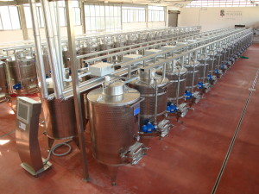
Tecnico informatico – Soveria Mannelli |  |  | 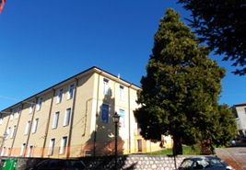
 | Tipologia | Descrizione | 2018/19 | 2019/20 | 2020/21 | 2018/19
Classe III ITI | Impresa formativa (in ambiente “protetto)  Alternanza in aziende della filiera tecnologica del territorio  Sicurezza | IFS attività (anche in conto terzi)  L’alternanza della classe terze prevede un percorso di attività in conto terzi finalizzata alla riparazione dei laboratori multimediali delle scuole del territorio. Gli alunni dovranno simulare l’attività in tutte le sue fasi che si concluderanno con l’emissione della fattura al committente.  IFS legata alla promozione del territorio  Alternanza in aziende dell’ICT  Alternanza S/L in azienda.  In considerazione dell’età degli alunni, l’alternanza delle classi terze si svolgerà in aziende operanti nel settore dell’ICT e dell’ HI-Tech. L’alternanza in azienda consentirà agli alunni di implementare le competenze acquisite e di avvicinarsi al mondo del lavoro e ai suoi molteplici aspetti: sicurezza, rispetto degli orari e delle mansioni assegnate, cooperazione con i compagni etc. | ASL finalizzata alla valorizzazione dei sentieri per l’ Identity territoriale in collaborazione con associazioni non profit e di imprese (PON 90 ore)  ASL con esperto sulla sentieristica  Brevi percorsi di familiarizzazione con le attività produttive del territorio nella cooperativa ARCO (42h)  Sicurezza (12h)  Altre attività convegni, fiere ecc… (16h)  Attività Tot. 160h
Classe IV ITI | Impresa formativa (in ambiente “protetto)  Alternanza in aziende della filiera tecnologica del territorio  Sicurezza | IFS attività (anche in conto terzi)  L’alternanza della classe terze prevede un percorso di attività in conto terzi finalizzata alla riparazione dei laboratori multimediali delle scuole del territorio. Gli alunni dovranno simulare l’attività in tutte le sue fasi che si concluderanno con l’emissione della fattura al committente.  IFS legata alla promozione del territorio  Alternanza in aziende dell’ICT  Alternanza S/L in azienda.  In considerazione dell’età degli alunni, l’alternanza delle classi terze si svolgerà in aziende operanti nel settore dell’ICT e dell’ HI-Tech. L’alternanza in azienda consentirà agli alunni di implementare le competenze acquisite e di avvicinarsi al mondo del lavoro e ai suoi molteplici aspetti: sicurezza, rispetto degli orari e delle mansioni assegnate, cooperazione con i compagni etc. | ASL finalizzata alla valorizzazione dei sentieri per l’Identity territoriale in collaborazione con associazioni non profit e di imprese – Realizzazione APP e storytelling digitale (PON 60 ore)  ASL con esperto sulla sentieristica Realizzazione APP e Storytelling digitale (50 ore)  Brevi percorsi di familiarizzazione con le attività produttive del territorio nella cooperativa ARCO (21)  Sicurezza (4h)  Altre attività:convegni, fiere, ecc…(25h)  Attività Tot. 160h
Classe V ITI | Impresa formativa (in ambiente “protetto)  Alternanza in aziende della filiera tecnologica del territorio  Stage Laboratori  dipartimenti universitari Sicurezza | IFS attività (anche in conto terzi)  L’alternanza della classe terze prevede un percorso di attività in conto terzi finalizzata alla riparazione dei laboratori multimediali delle scuole del territorio. Gli alunni dovranno simulare l’attività in tutte le sue fasi che si concluderanno con l’emissione della fattura al committente.  IFS legata alla promozione del territorio  Alternanza in aziende dell’ICT  Alternanza S/L in azienda.  In considerazione dell’età degli alunni, l’alternanza delle classi terze si svolgerà in aziende operanti nel settore dell’ICT e dell’ HI-Tech. L’alternanza in azienda consentirà agli alunni di implementare le competenze acquisite e di avvicinarsi al mondo del lavoro e ai suoi molteplici aspetti: sicurezza, rispetto degli orari e delle mansioni assegnate, cooperazione con i compagni etc.  Laboratorio universitario facoltà scientifiche.  Gli stage presso i laboratori dei dipartimenti universitari hanno lo scopo di guidare gli studenti alla scelta consapevole del percorso universitario. La didattica orientativa delle discipline è uno dei progetti che l’Istituto ha previsto nel PdM al fine di contrastare l’abbandono degli studi universitari e per migliorare i tassi d’iscrizione. | ASL finalizzata alla valorizzazione dei sentieri per l’Identity territoriale in collaborazione con associazioni non profit e di imprese – Realizzazione APP e storytelling digitale (PON 60 ore)  ASL con esperto sulla sentieristica Realizzazione APP e Storytelling digitale (20 ore)  Sicurezza (4)  Attività Tot. 84h
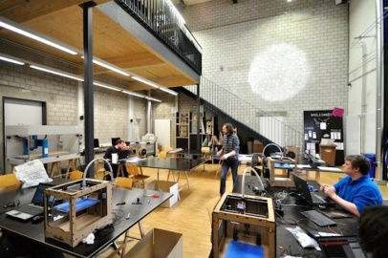
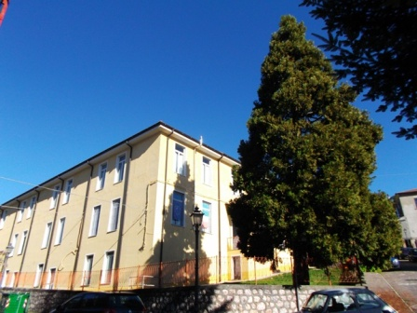
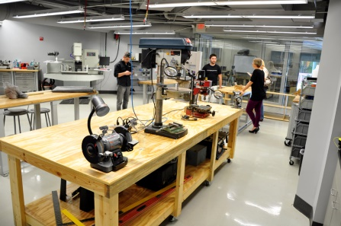
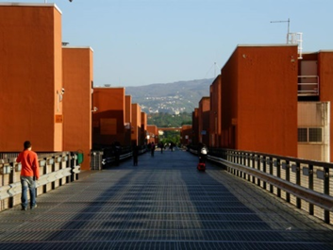

IL DIRIGENTE SCOLASTICO
(dott. Antonio Caligiuri)

